**2025年下半年中国地质大学（北京）自学考试**

**安全工程（专升本）实践类课程考核说明**

**（专业代码  01B0018）**

一、考核科目：

《建筑施工技术》（课程代码：01850）

《建筑工程安全技术》（课程代码：12154）

《BIM技术及应用》（课程代码：14898）

二、考核方式：

根据提供的拟建工程背景及工法信息，解读工程BIM效果图及周边环境（地形、地貌、建构筑物等），计算土方工程、混凝土工程参量。多角度、多因素分析施工过程中可能遇到的危险源，提出针对性的安全技术措施。识别BIM技术在工程项目管理中的功能。

三、考试具体要求：

1.考试时间：**2025年10月18 日9:00-12:00**，共180分钟。

2.考生应携带身份证原件、《建筑施工技术》-《建筑工程安全技术》-《BIM技术及应用》3门联考课程报考凭单参加考试。

3.每考场30名考生，设2名监考老师。

4.每考场提供工程BIM效果图及CAD图共计8张，并提供工程基本信息。

5.考生根据工程BIM效果图片、CAD图等，对拟定工程及周边建构筑物的空间位置关系有一定认识，对土方工程、桩基工程、混凝土工程中土方量及混凝土施工配合比、下料长度等参数进行计算，并根据所掌握的知识，对施工过程中可能遇到的危险源进行分析并提出相应可行的安全技术手段。能对BIM效果图中进度管理、质量管理和安全管理开展简要分析。

6.考试过程中，严禁携带任何参考资料。

7.考试过程中，考生应保持安静，交头接耳、相互讨论者按作弊处理。

8.参考教材及考核章节范围：

（1）《建筑施工技术》（第二版），杨正凯，中国电力出版社，2022版，重点章节为第1章，第2章，第3章，考核章节为第1章1.2.3.5节，第2章，第3章2.4节。

（2）《建筑施工安全生产技术》（第二版），建筑施工安全生产培训教材编写委员会，中国建筑工业出版社，2020年版。重点章节为第1章，第10章，第11章，考核章节为第1章，第10章，第11章。

（3）《BIM技术与施工项目管理》，刘占省，中国电力出版社，2015版。重点章节为第5章，第6章1.4节，考核章节为第5.6节，5.7节，5.8节和6.4节。

四、考试地点及交通方式

1.考试地点：北京市海淀区学院路29号中国地质大学（北京）继续教育学院海业楼二层233教室（**入口位于海业商务发展中心东侧，中国建设银行旁**）。

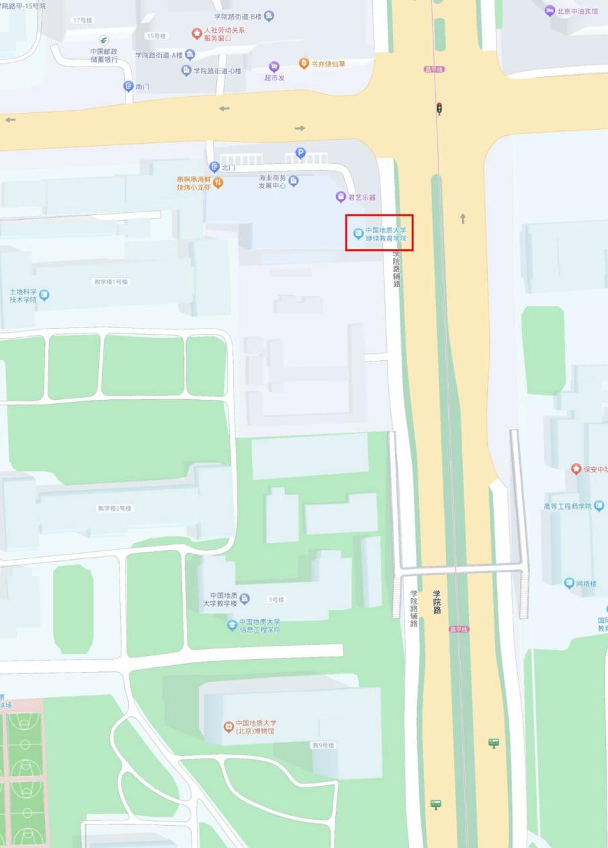

2.因学校周边车位紧张，请广大考生绿色出行。

3.交通方式：

地铁昌平线 学院桥站（A出口）；

公交车：●86，307，311，375，398，508中国地质大学站下车；

●26，145，331，375，438，478, 484，490, 603, 606，632, 693，928成府路口南下车。

五、自考办地址：

北京市海淀区学院路29号中国地质大学（北京）继续教育学院海业楼二层209。

办公时间：周一至周五上午8:30—11:30，下午2:00—5:00，周末及法定节假日休息。

咨询电话：010-82432124。